|  |  |
| --- | --- |
| **Auteur(s):** |  |
| Erik Kelder |  |

|  |
| --- |
|  |
| Stemwijzer |
| *Project onderwijsperiode 3* |

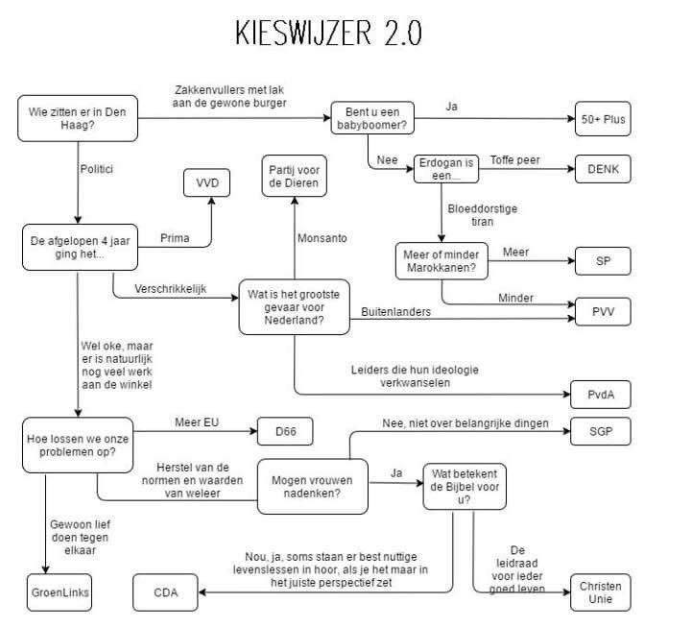

Colofon

Het projectboek Stemwijzer is ontwikkeld door Erik Kelder en bevat de informatie nodig voor het vak projecten onderwijsperiode 3 voor de opleiding applicatie- en mediaontwikkeling van het Summa College te Eindhoven.

© Summa College, applicatie- en mediaontwikkeling, december 2016

Project 1: leerjaar 1, AMO, versie 01

Datum: 15 december 2016

Auteur(s): Erik Kelder

Redactie: Erik Kelder

**Summa ICT**

Sterrenlaan 10

5631 KA, te Eindhoven

Postbus 6101

5600 HC, te Eindhoven

[www.summa-ict.nl](http://www.summa-ict.nl)

Inhoud

Inleiding 5

1. Projecten 6

1.1 Toelichting 6

1.2 Fasering 6

2. De opdracht 7

2.1 Opdrachtgever 7

2.2 Probleemstelling 7

2.3 Contactpersoon 7

3. Uitvoering 9

3.1 Tutoruur en projecten 9

3.2 Op te leveren producten 9

Aanbevelingen 11

### Inleiding

Dit document bevat de informatie die nodig is voor het vak projecten in onderwijsperiode 3. De hoofdstukken van dit document komen overeen met de fasering van het project

# Projecten

## Toelichting

De komende weken ga je tijdens het vak projecten werken aan het project Stemwijzer. Dit project maak je met een projectgroep bestaande uit 2 personen. Je doorloopt bij dit project het ontwikkeltraject tot en met de acceptatietest. De fasering van het project is zoals gedefinieerd in het Kwalificatiedossier. In dit project moet je werken volgens de planning zoals gegeven in het projectplan.

## Fasering

B1-K1 Levert een bijdrage aan het ontwikkeltraject

B1-K1-W1 Stelt de opdracht vast

Producten: Programma van eisen

B1-K1-W2 Levert een bijdrage aan het projectplan

Producten: Projectplan(Wordt aangeleverd)

B1-K1-W3 Levert een bijdrage aan het ontwerp

Producten: Functioneel ontwerp, Technisch ontwerp

B1-K1-W4 Bereidt de realisatie voor

Producten: Ontwikkelomgeving, Configuratieoverzicht

B1-K2 Realiseert en test (onderdelen van) een product

B1-K2-W1 Realiseert (onderdelen van) een product

Producten: Product, Kwaliteitshandboek

B1-K2-W2 Test het ontwikkelde product

Producten: Getest product, Kwaliteitshandboek, Testplan

B1-K3 Levert een product op

B1-K3-W1 Optimaliseert het product

Producten: Acceptatietestplan, Acceptatietest

# De opdracht

## Opdrachtgever

Onderzoeksbureau IMTENB(Ik moet toch een naam bedenken) is een bureau wat onderzoek doet naar de verkiezingen. Ze verdienen hun geld door hun expertise te verkopen aan de politieke partijen en aan opiniepeilers. IMTENB is onlangs opgericht en wil graag de eerst volgende verkiezingen de eerste stap zetten in de verder ontwikkeling van het bedrijf.

## Probleemstelling

IMTENB wil zich de eerst volgende verkiezingen richten op het stemgedrag van de mensen. IMTENB wil een beeld vormen of stemwijzers invloed hebben op het stemgedrag en hoe. Verder willen ze een beeld vormen van wat nu uiteindelijk de mensen drijft om een bepaalde keuze te maken. IMTENB wil dit gaan onderzoeken door mensen een stemwijzer te laten invullen en later na te gaan op wie ze gestemd hebben. Vervolgens wordt de mensen gevraagd wat de doorslaggevende redenen geweest zijn. Dit proces willen ze zoveel mogelijk geautomatiseerd hebben.

## Contactpersoon

Dhr. M. Peters is een van de oprichters van IMTENB. Hij is de contactpersoon voor het Stemwijzer project. Als er vragen zijn omtrent de opdracht kan er via de mail of persoonlijk contact met hem opgenomen worden.

# Uitvoering

## Tutoruur en projecten

Projecten en tutoruur gaan hand in hand. Projecten wordt iedere keer opgestart met een half uur tutorvergadering en wordt ook weer afgesloten met een half uur tutorvergadering. In het eerste half uur stel je vast wat je die dag bij projecten gaat doen. Hierbij houd je natuurlijk rekening met de planning. Bij de afsluitende tutorvergadering rapporteer je wat je gedaan hebt. Als het goed is komt dit overeen. Mocht het niet overeenkomen dan rapporteer je de reden waarom je iets anders hebt gedaan en worden er afspraken gemaakt over eventuele sancties.

## Op te leveren producten

In paragraaf 1.2 kun je zien wat de link is van projecten met het kwalificatiedossier. Hieruit kan je ook een aantal producten en activiteiten opmaken. Het projectplan krijg je aangeleverd. De rest van de producten moet je zelf maken. Het projectplan wordt in lesweek 2 verstrekt. Alle producten moeten ingeleverd worden op fronter. Deze producten leiden uiteindelijk tot de beoordeling en dus de studiepunten.

### Aanbevelingen

**Websites:**

<http://deverkiezingswijzer.nl/>

Algemene informatie en nieuws over de verkiezingen.

<http://deverkiezingswijzer.nl/politieke-partij/>

Hier staan de links naar de diverse politieke partijen en hun verkiezingsprogramma’s

<https://stemwijzer.nl/>

Voorbeeld van een stemwijzer.